Índice

Procedimento no Sistema Integrado. 2

Passos para exportar os dados mensalmente. 3

Exportar tabela de Dólar Mensal. 5

Sistema Interno. 6

Módulo Custos. 6

Link de acesso ao Sistema. 6

Importação mensal dos dados do Sistema Integrado. 7

Importar Custo Mensal dos Produtos. 7

Importar dólar Mês. 8

Custos de Produção 9

Custos Indiretos 9

Vinculação mensal de itens de Custos Indiretos. 10

Consulta a vinculação mensal de custos 10

Consulta Custo de produção Mensal. 11

# Procedimento no Sistema Integrado.

Acesse o Sistema Integrado através do atalho da sua estação de trabalho e será apresentada a seguinte tela:

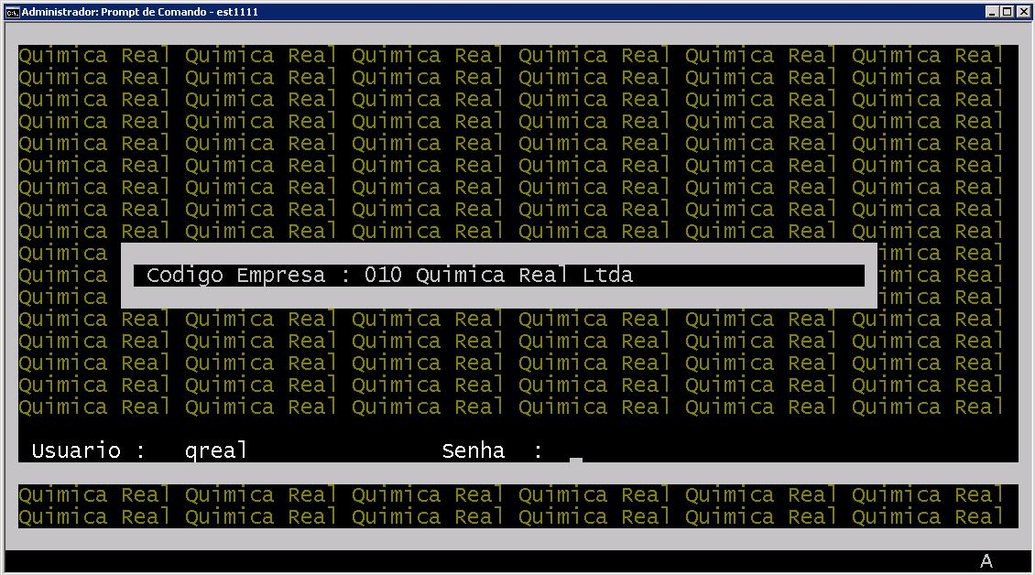  
Tela-01.

Informe seu usuário e senha. E em seguida será apresentada a seguinte tela:

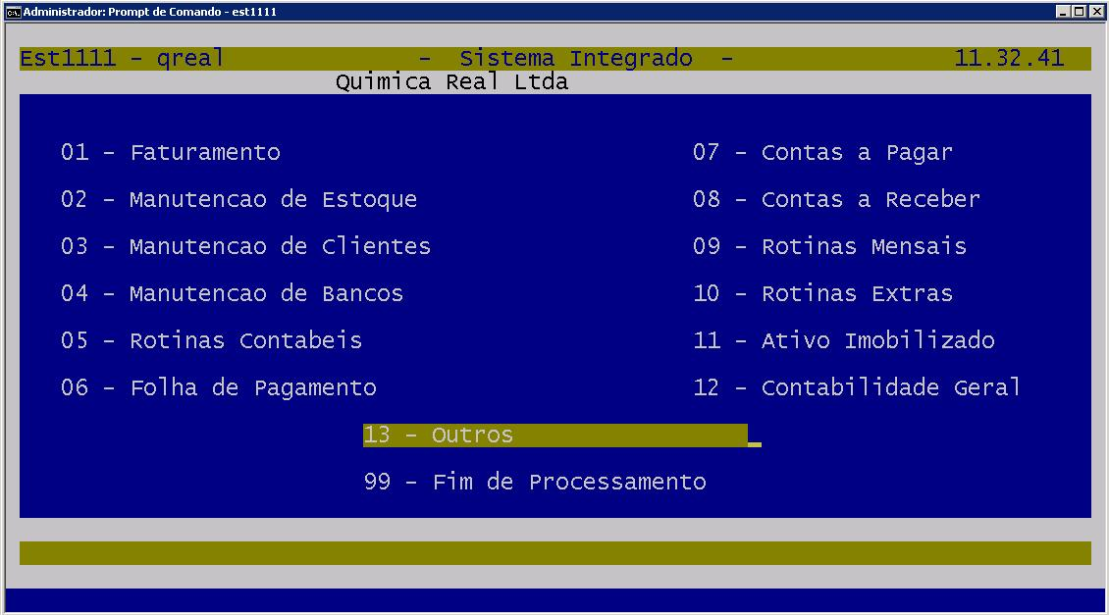  
Tela-02.

# Passos para exportar os dados mensalmente.

Escolha a opção 13 Outros conforme a Tela-02.

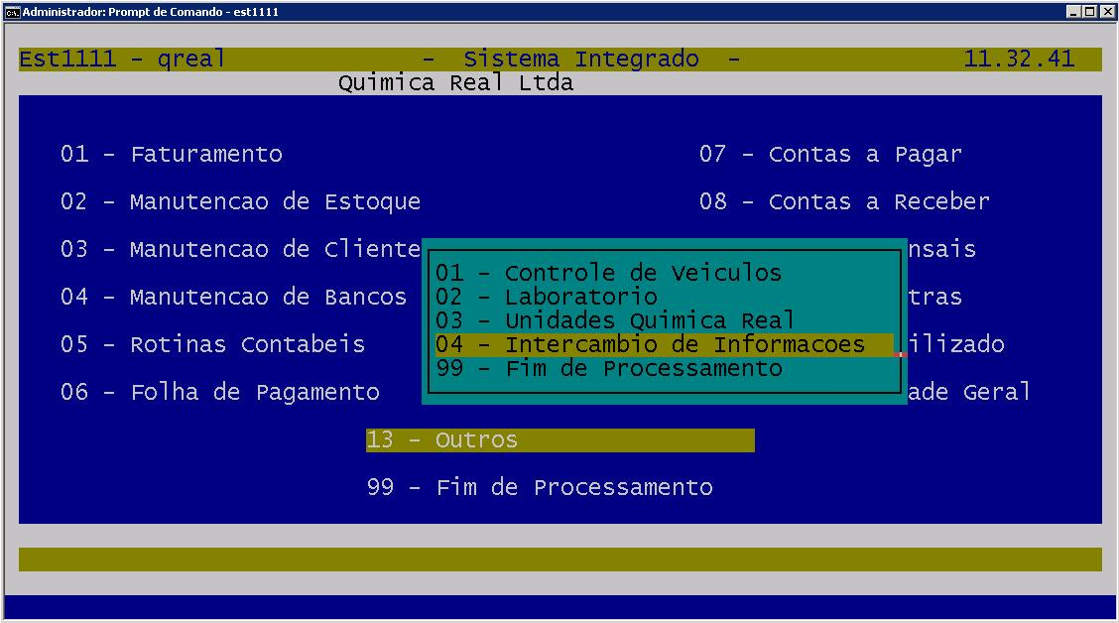  
Tela-03.

Escolha a opção 04 “Intercâmbio de Informações” conforme Tela-03.

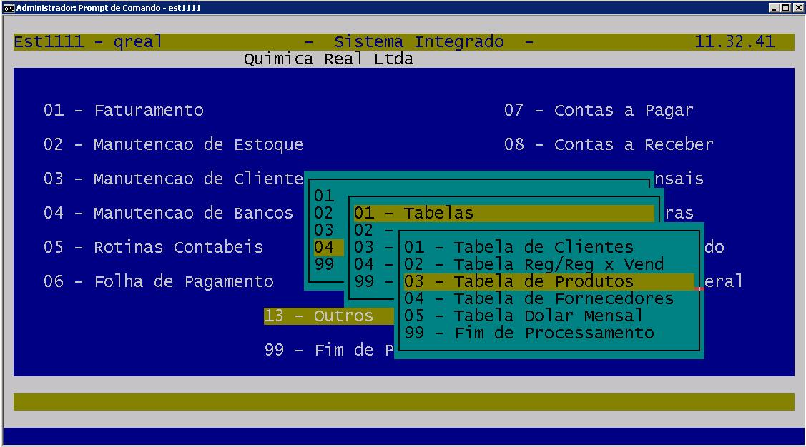

Tela-04.

Selecione a opção 01 – Tabelas e em seguida opção 03 – Tabela de produtos conforme Tela-04.

Feito isto será apresentada a seguinte tela:

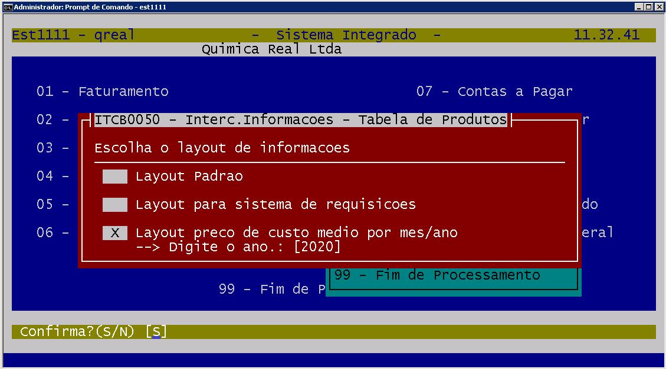

Tela-05.

Marque a última opção informe o ano conforme a Tela-05. Feito isto será gerado o arquivo

CUSTOPRD.CSV na pasta F:\USR\DADOS\ITCB\TABELAS.

Copie estes arquivos para uma pasta em sua estação de trabalho.

# Exportar tabela de Dólar Mensal.

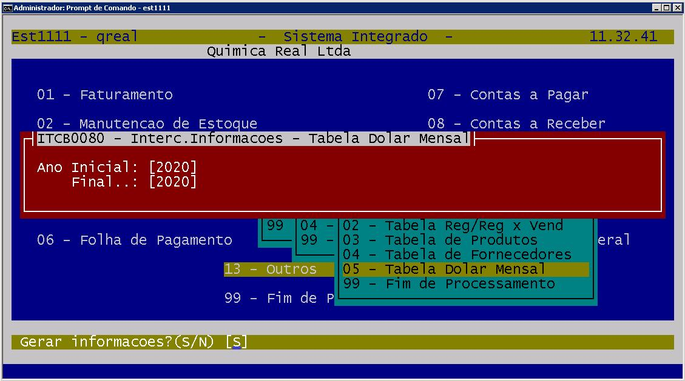

Tela-06.

Selecione a opção 05 – Tabela Dólar Mensal.



Tela-07.

Informe o ano Inicial e Final.

Feito isto será gerado um arquivo “TBLDLR.CSV” que estará gravado na pasta F:\USR\DADOS\ITCB\TABELAS da estação de trabalho.

# Sistema Interno.

# Módulo Custos.

# Link de acesso ao Sistema.

Acesse o seguinte endereço: <http://www8.quimicareal.com.br/quimicareal/index2.php>

Será apresentada a seguinte tela:

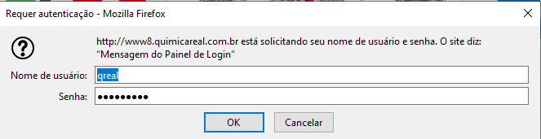

Tela-08

Usuário: qreal

Senha: qreal2012

Feito isto será apresentada a seguinte tela do Sistema Inteno:

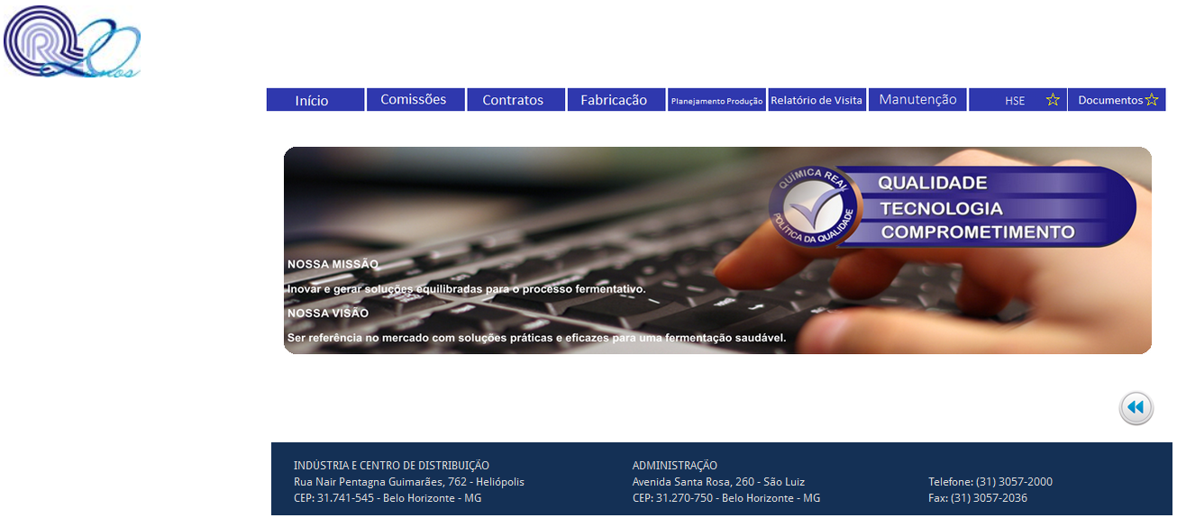

Tela-09

Clique na aba:



Em seguida informe seu usuário e senha conforme Tela-10.

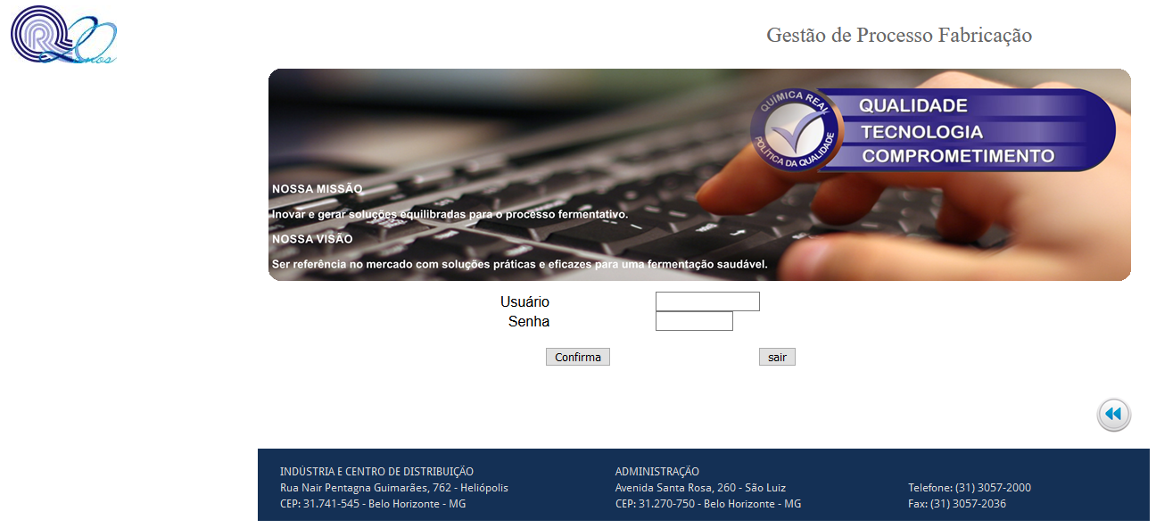

Tela-10.

# Importação mensal dos dados do Sistema Integrado.

# Importar Custo Mensal dos Produtos.

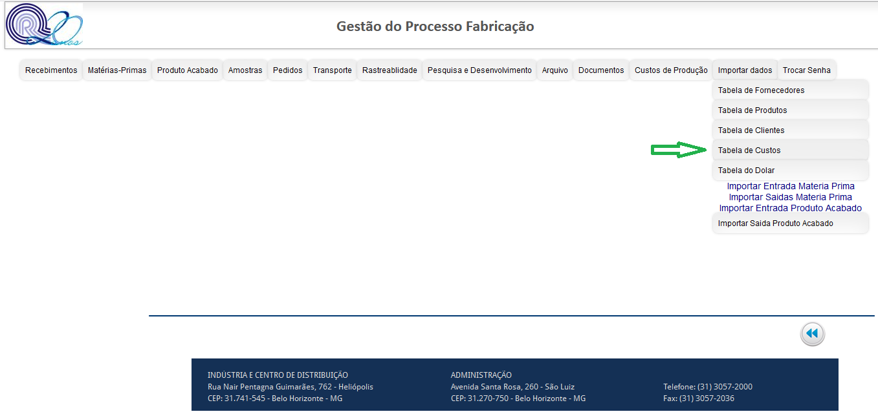

Tela-11.

Clique no módulo importar tabela de custos, selecione “Tabela de Custo” onde será apresentada a seguinte tela:

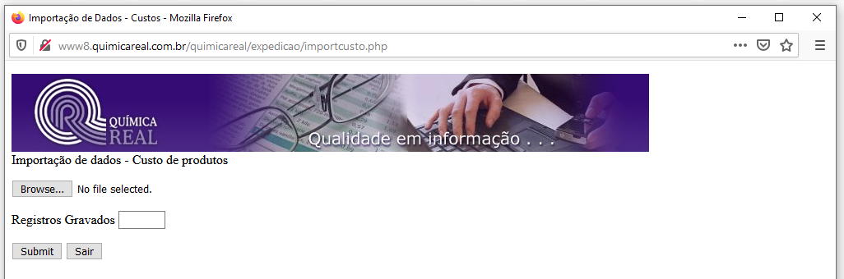

Tela-12.

Clique no botão Browse e selecione o arquivo que foi gerado no Sistema Integrado conforme a Tela-05.

Feito isto clique no botão submit e aguarde o aplicativo fazer a importação dos dados.

# Importar dólar Mês.

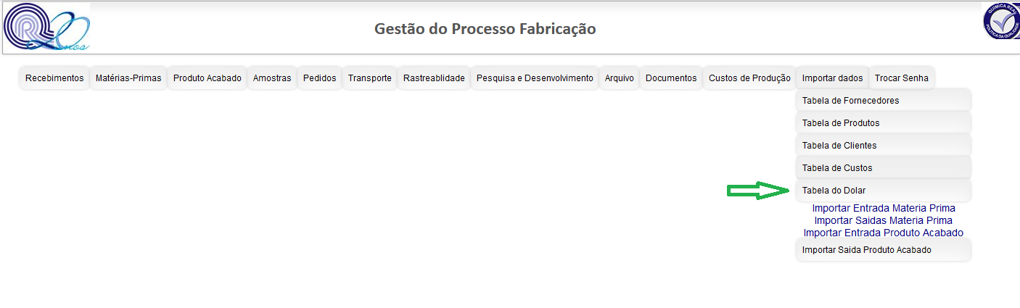

Tela-13

Clique no módulo importar tabela do dólar, selecione “Tabela do Dólar” onde será apresentada a seguinte tela:

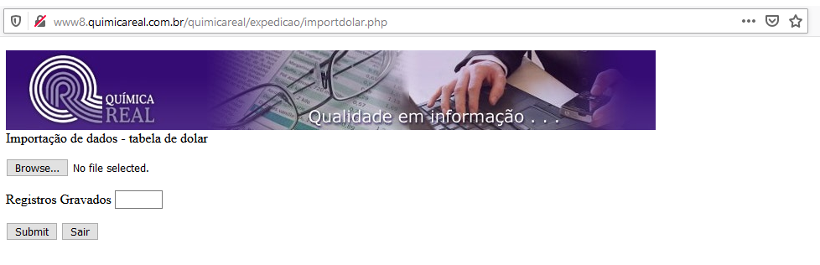

Tela-14

Clique no botão Browse e selecione o arquivo que foi gerado no Sistema Integrado conforme a Tela-07.

Feito isto clique no botão submit e aguarde o aplicativo fazer a importação dos dados.

# Custos de Produção

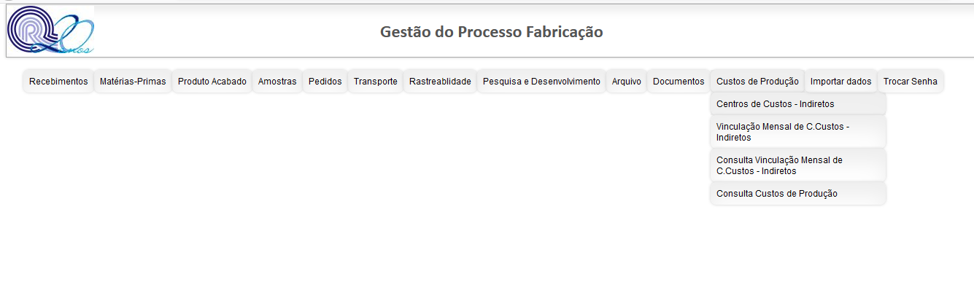

Tela-15

# Custos Indiretos

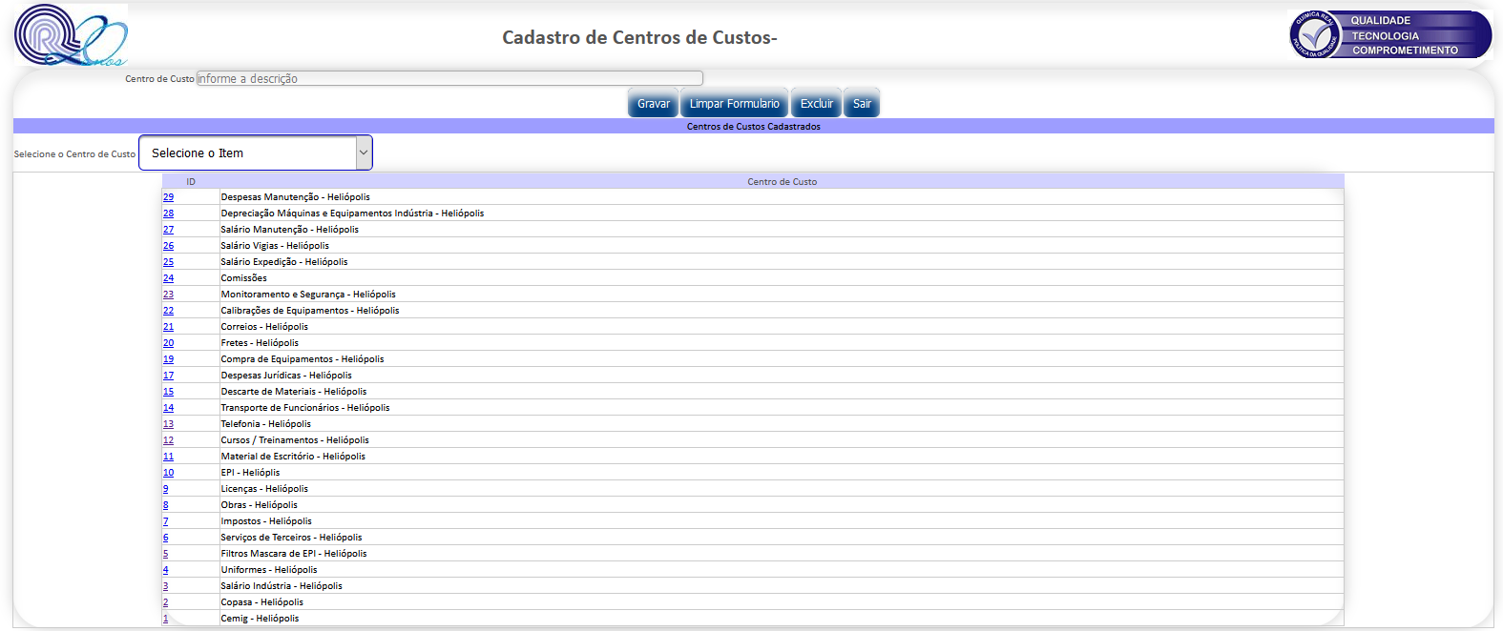

Tela-16

Nesta opção é possível incluir itens de custos indiretos para serem vinculados em um determinado mês.

# Vinculação mensal de itens de Custos Indiretos.

Esta opção será usada para a vinculação mensal dos itens de custos conforme Tela-17.

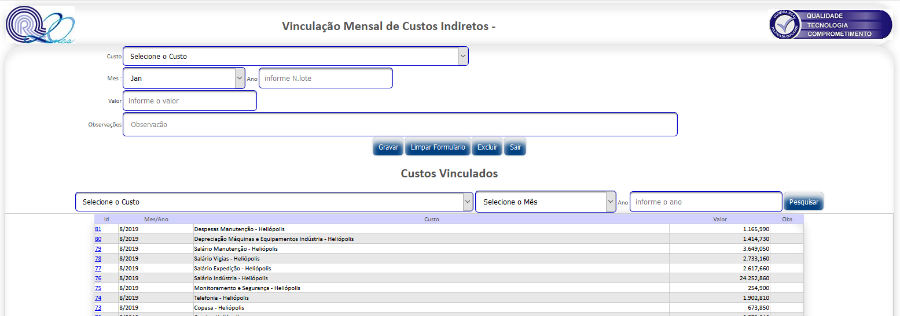

Tela-17.

# Consulta a vinculação mensal de custos

Através desta opção é possível consultar um determinado custo, um mês, ano ou uma combinação conforme a Tela-18.

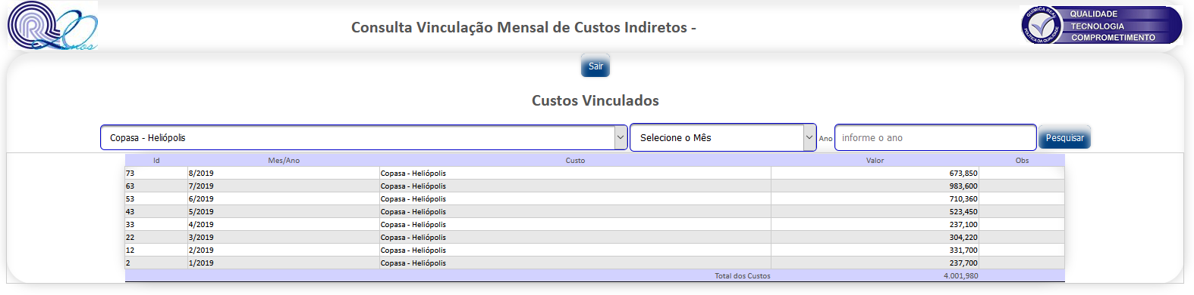

Tela-18.

# Consulta Custo de produção Mensal.

Ao seleciona esta opção, terão que ser informados o mês e o ano e em seguida alinha de produtos. E ao clicar no botão consultar será apresentada a consulta conforme a Tela-19.

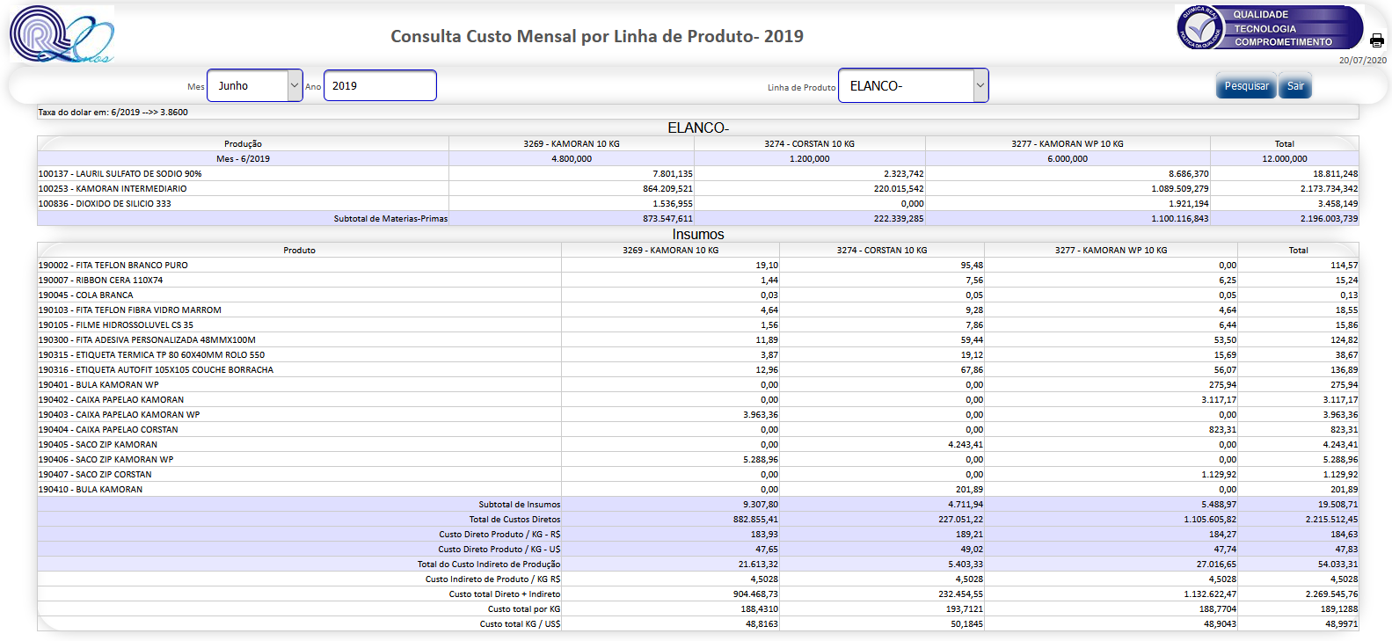

Tela-19